

الرائز التشخيصي لمادة

النشاط العلمي

)المستوى السادس(

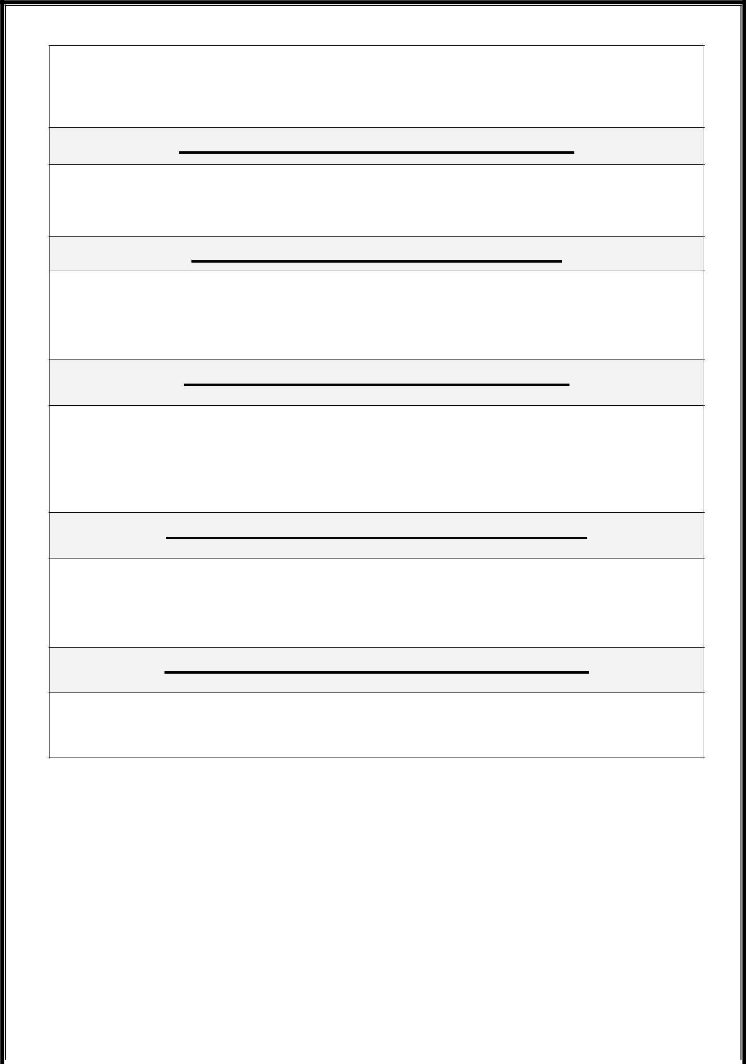
اإلطار المرجعي و الرائز التشخيصي لمادة النشاط العلمي

)المستوى السادس(

المجال الرئيسي األول: المادة و خصائصها و تغيراتها

-تعرف الحاالت الفيزيائية)الصلبة و السائلة و الغازية( و إبراز خصائصها

-تعرف بعض خاصيات الهواء و تفاعل األجسام معه.
-تعرف بعض خصائص الفلزات و تفاعلها مع الهواء.
-وصف تغيرات المادة و خاصياتها و تغيراتها.

المجال الرئيسي الثاني : أشكال و طرق نقل الطاقة

-تعرف عناصر الدارة الكهربائية البسيطة و مكونات المصباح
-تعرف خصائص الدارة الكهربائية المفتوحة و المغلقة

-تصنيف المواد الى موصلة و عازلة
-تحديد مصادر الطاقة
-تعرف دور الغابة كمصدر للطاقة

المجال الرئيسي الثالث : الطبيعة و خصائص األرض

- تعرف سطح األرض و مكوناته
- تعرف دورة الماء على سطح األرض

- تعرف أثر الرياح و الماء على سطح األرض -تعرف بعض مكونات الغابة -تعرف أهمية الوسط الغابوي -تعرف طرق حماية الغابة .

المجال الرئيسي الرابع:صحة اإلنسان و التفاعل مع البيئة

- تعرف أهمية الغذاء عند اإلنسان
-تعرف أصناف الغذاء ومصدره وعالقته بالصحة .
-تعرف مصادر الغذاء وأهميته في توفير الطاقة
-تمييز األغذية المضرة بالصحة .
-تعرف السلوكات الغذائية السليمة لتعزيز الصحة الجيدة

المجال الرئيسي الخامس: دورة الحياة و التوالد و الوراثة

-تعرف التولد عند الحيوانات و انتقال الصفات الوراثية عندها و عند النباتات

-تعرف اعضاء التوالد عند الحيوانات

)1 أضع عالمة )+( تحت الجسم الصلب و عالمة )–( تحت الجسم السائل و عالمة )0( تحت الجسم

الغازي:


)2 صل بخط:

يكسر ▪

يقطع ▪

ينتشر ▪

يأخذ شكل اإلناء ▪

)3 أتمم باستعمال الكلمات المناسبة:

- الجسم الغازي

- الجسم السائل

- الجسم الصلب المتراص

  - الجسم الصلب غير المتراص
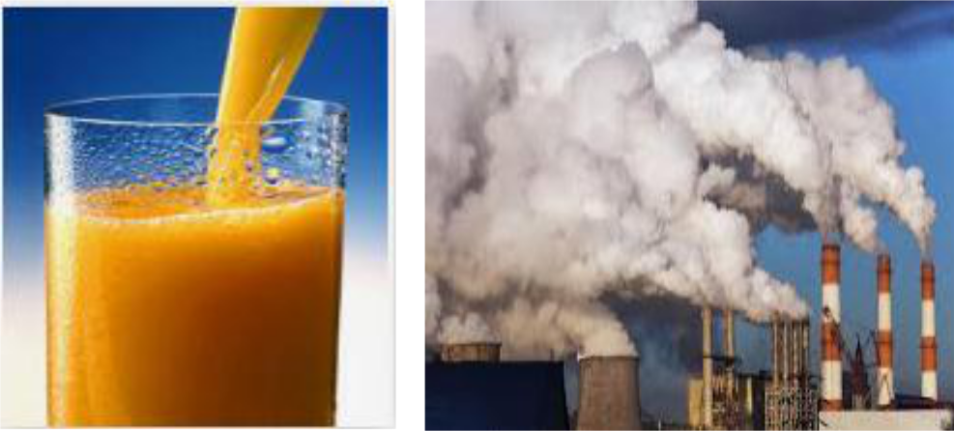

يحترق

يؤثر أكسجين ............. على عدة أجسام و يتفاعل معها. ف.............. يصدأ بفعله

و ............ الخشب بواسطته، وفي هذه الحالة يسمى الخشب بالجسم ............ و

.......... الهواء بالجسم ...............

أكسجين

الحديد
المحرق

المحروق

الهواء

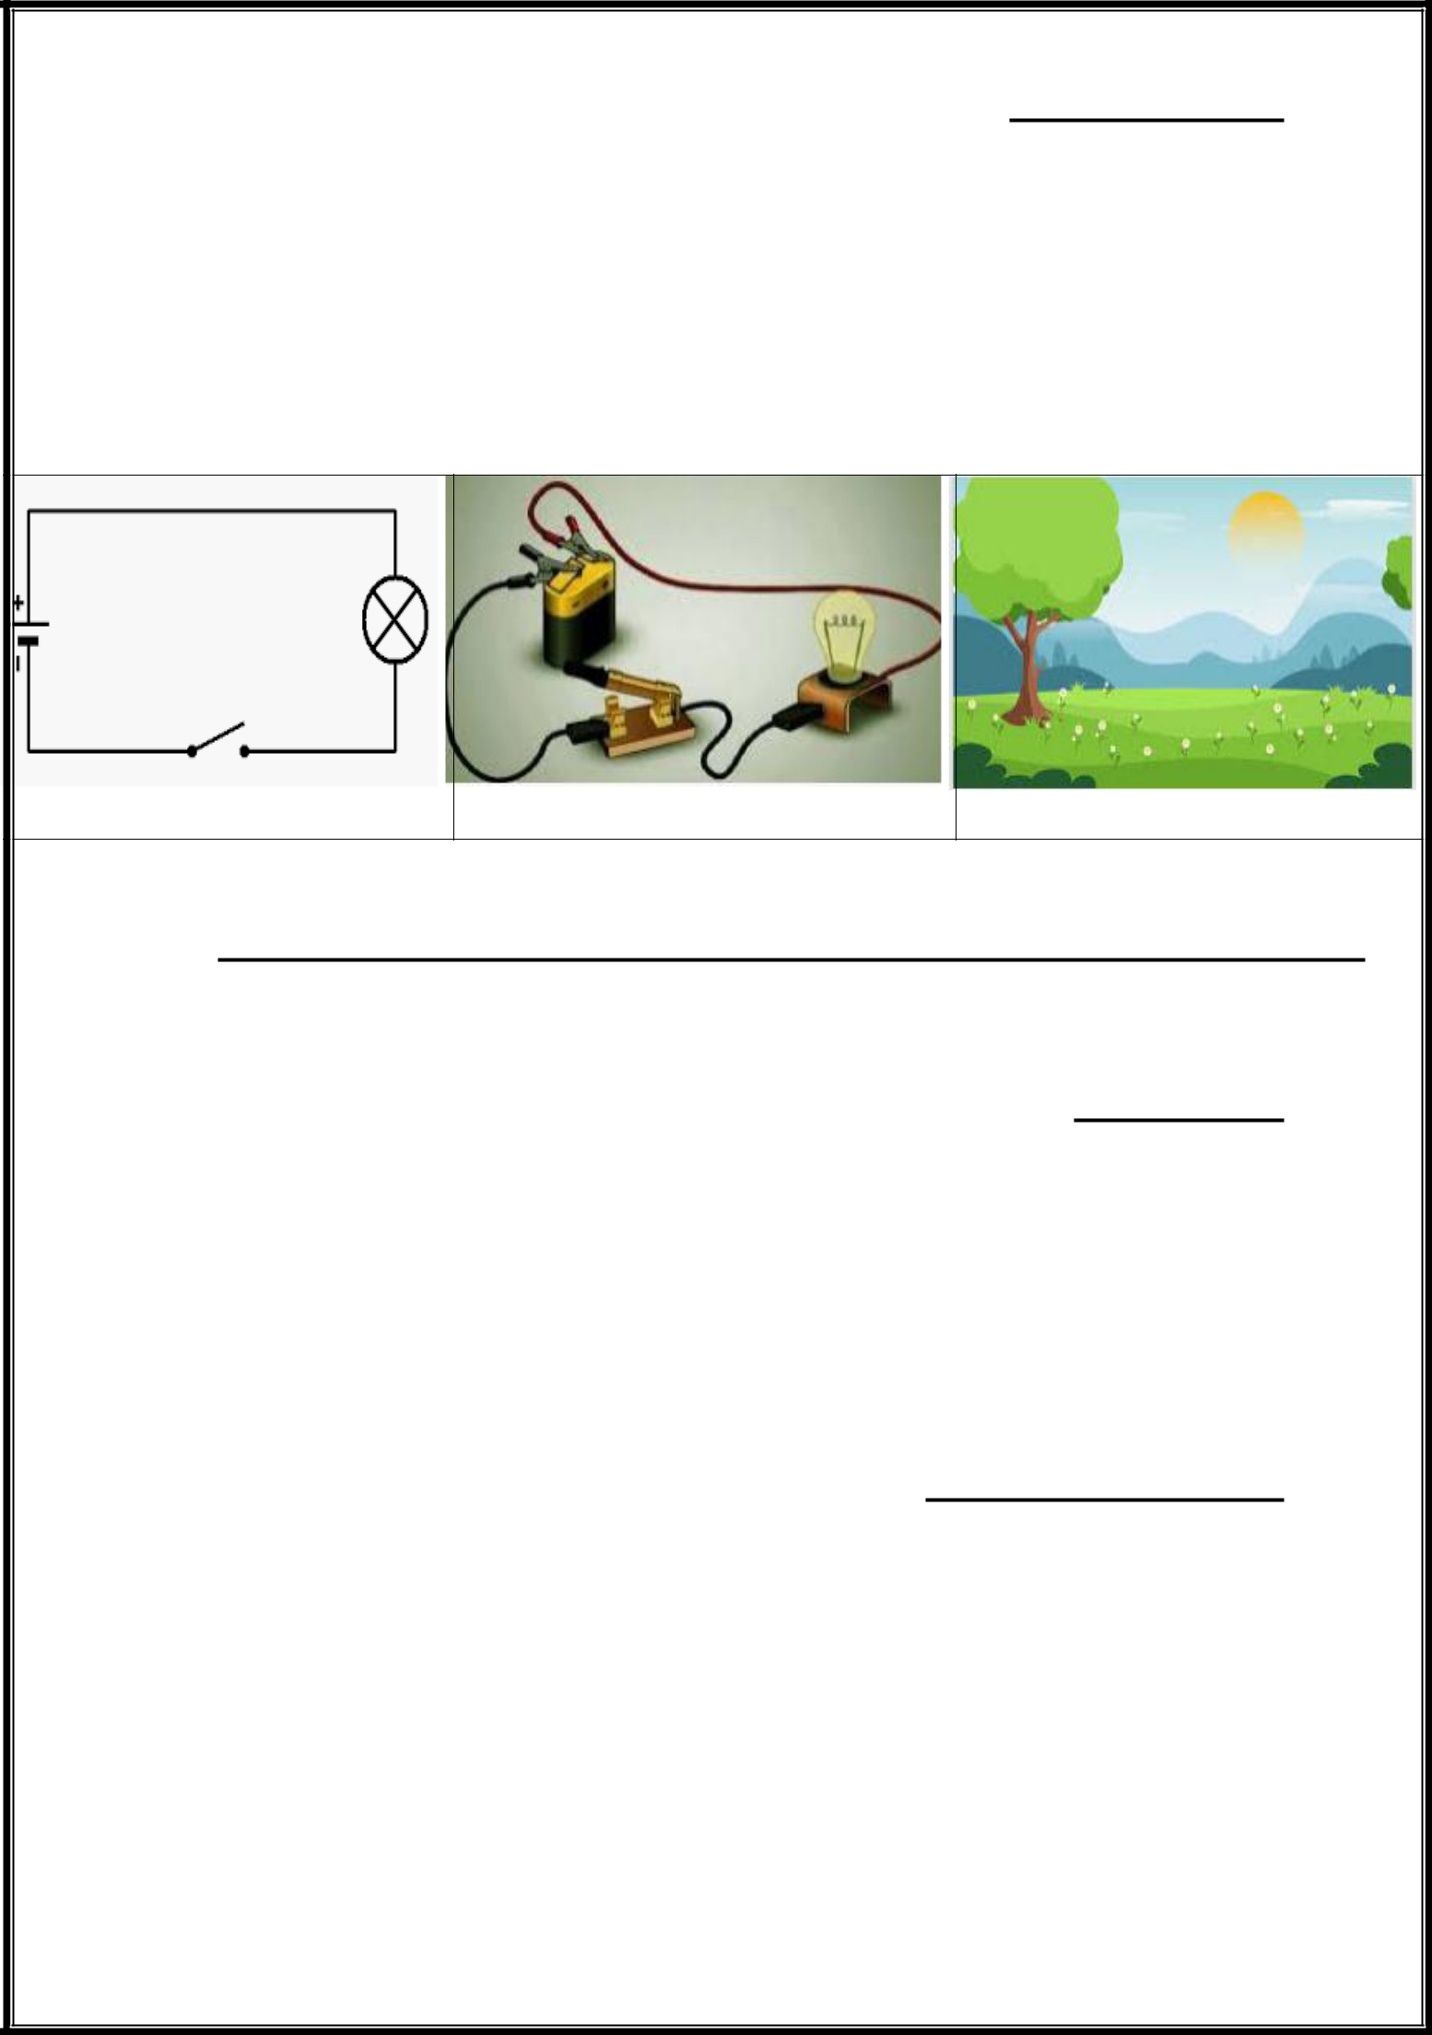
)4 أجب بصحيح أو خطأ:

- التبخر هو تحول من حالة صلبة إلى حالة سائلة. .................

- االنصهار هو تحول من حالة صلبة إلى حالة سائلة. ...............

- التجمد هو تحول من الحالة السائلة إلى الحالة الصلبة. .............

1

2

3

أالحظ الصور و أجيب على األسئلة بوضع عالمة )×( على الجواب )أو األجوبة( الصحيحة:

)5 تمثل الصورة :2

- أسالك

- دائرة كهرمائية

- دارة كهربائية

)6 تمثل دارة كهربائية مفتوحة:

- الصورة 1

- الصورة 2

- الصورة 3

)7 مصدر الطاقة في الصورة 2 هو:

- المصباح

- العمود

- األسالك

)8 مصادر الطاقة في الصورة 1 هي:

- الشمس

- الزهور

- الخشب

)9 يختلف الحديد عن الخشب ألن:

- الحديد عازل كهربائي و الخشب موصل كهربائي

- الحديد موصل كهربائي و الخشب عازل كهربائي

- الحديد و الخشب عازالن كهربائيان.

الحظ الصور و أجب على األسئلة:
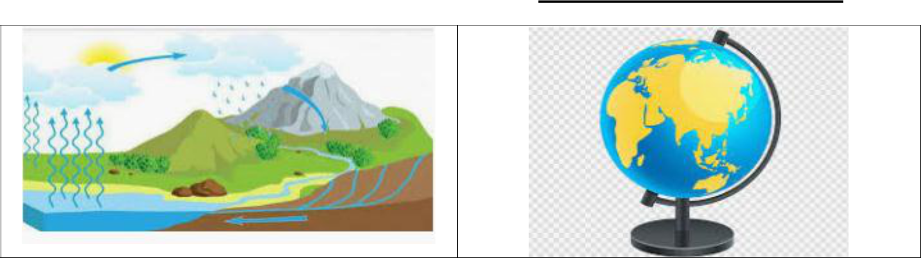

سطر على الجواب الصحيح:

)10 يتكون سطح األرض من :

- يابسة و شجر

- بحار ومحيطات

- يابسة و ماء

)11 أتمم بما يناسب:
 |  | دورة الماء
تأتي المياه من ................ |  | ثم تجري على سطح |  | ............... فتكون جداول و
.............. | و وديان. تصب هذه المياه في ............. |  |  | و البحار و المحيطات التي
......... بفعل الشمس لتكون بخارا يتجمع بفضل .......... |  |  |  | فيتحول إلى غمام يعطي أمطارا
و ثلوجا في قمم الجبال من جديد.

أنهار البحيرات الجبال األرض الرياح تتبخر

)12 أجب بصحيح أو خطأ:

- تنقل الرياح حبات الرمل و تصنع كتبانا رملية . .....................
❖ تنحت المياه المنحدرات. |  |  |  | .....................
❖ ال تؤثر الرياح و ال المياه على األرض |  |  |  | ....................
)13 صل بخط:
 |  |  | • | • محاربة الرعي الجائر و اجتثات األشجار
 | تتكون الغابة من |  | • | • محاربة الرعي الجائر و اجتثات األشجار
 | نحمي الغابة ب |  | • | • العديد من مصادر الطاقة
 | الغابة تحتوي على |  | • | • عنصرين : جزء إحيائي و جزء ال إحيائي

أحيط الجواب الصحيح بخط:

)14 لصحة جيدة أتناول:

- 5 وجبات كل يوم

- 4 وجبات كل يوم

- 3 وجبات كل يوم

)15 من أصناف الغداء:

  - السكريات

- الصدفيات

- البروتينات

)16 مصدر من مصادر الطاقة في جسم اإلنسان:

- الدهنيات

- الفيتامينات

- السكريات

)17 اإلفراط في تناولها مضر لصحة اإلنسان:

- الخضر و الفواكه

- اللحوم و البيض

- الحلويات و السكاكر

(18 ضع الرقم المناسب أمام كل عضو في الرسمين التخطيطين التاليين :

قضيب 2 – مبيض 3 – قناة منوية 4 – خصية 5 – قناة مبيضية 6 – رحم 7 – فرج

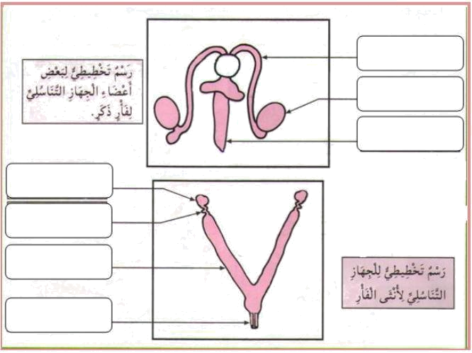

)19 أجب بصحيح أو خطأ:

